VISION 3

Sonder pour mieux interpréter

~Notes de cours~

[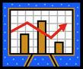](http://images.google.ca/imgres?imgurl=http://www.ameriquebec.net/wp-content/plugins/yet-another-photoblog/cache/statistiques.c1bbmaclsq0o08kgsk80k04w0.3mqnhksulkg0okc0ows4skccc.th.jpeg&imgrefurl=http://www.ameriquebec.net/2006/10/01-nouvelle-chronique-les-statistiques-du-mois.html&h=196&w=234&sz=11&hl=fr&start=74&um=1&usg=__CLUEKEaqod3_PY0JavDqANzh3u0=&tbnid=rmWx6SIuap5WPM:&tbnh=91&tbnw=109&prev=/images?q=statistiques&start=60&ndsp=20&um=1&hl=fr&sa=N)

Mathématique 3e secondaire

Collège Regina Assumpta

2015 – 2016

[](http://images.google.ca/imgres?imgurl=http://www.ameriquebec.net/wp-content/plugins/yet-another-photoblog/cache/statistiques.c1bbmaclsq0o08kgsk80k04w0.3mqnhksulkg0okc0ows4skccc.th.jpeg&imgrefurl=http://www.ameriquebec.net/2006/10/01-nouvelle-chronique-les-statistiques-du-mois.html&h=196&w=234&sz=11&hl=fr&start=74&um=1&usg=__CLUEKEaqod3_PY0JavDqANzh3u0=&tbnid=rmWx6SIuap5WPM:&tbnh=91&tbnw=109&prev=/images?q=statistiques&start=60&ndsp=20&um=1&hl=fr&sa=N)

[](http://images.google.ca/imgres?imgurl=http://www.ameriquebec.net/wp-content/plugins/yet-another-photoblog/cache/statistiques.c1bbmaclsq0o08kgsk80k04w0.3mqnhksulkg0okc0ows4skccc.th.jpeg&imgrefurl=http://www.ameriquebec.net/2006/10/01-nouvelle-chronique-les-statistiques-du-mois.html&h=196&w=234&sz=11&hl=fr&start=74&um=1&usg=__CLUEKEaqod3_PY0JavDqANzh3u0=&tbnid=rmWx6SIuap5WPM:&tbnh=91&tbnw=109&prev=/images?q=statistiques&start=60&ndsp=20&um=1&hl=fr&sa=N)

Nom : _____________________________

Groupe : _____

Contenu

1. Définitions 3

A. Statistique 3

B. Population 3

C. Échantillon 3

D. Taille d’une population 3

E. Taille d’un échantillon 4

F. Caractère d’une étude statistique 4

2. Les types de caractères 5

3. Le sondage, l’enquête et le recensement 7

4. Le choix de l’échantillon 8

5. Diagramme à bandes (RAPPEL de la première secondaire) 10

6. L’histogramme 12

7. Les tableaux de données 14

8. Les mesures de dispersion : l’étendue (RAPPEL de la 1re secondaire) 17

9. Les mesures de tendance centrale 17

A. Mode 17

B. Moyenne 20

C. Médiane 22

D. Moyenne pondérée 24

10. Les mesures de tendance centrale dans un tableau de données condensées 25

11. Les mesures de tendance centrale dans un tableau de données groupées 26

12. Les mesures de tendance centrale et de dispersion avec des données manquantes 28

Section 3.1

# Définitions[1]

## Statistique

|  |
| --- |
| Branche des mathématiques qui permet de collecter, de classer, d’analyser et d’interpréter des données recueillies pour en tirer des conclusions et faire des prédictions. |

## Population

|  |
| --- |
| L’ensemble des personnes ou des objets sur lesquels porte une étude statistique.  Exemple : L’ensemble des alpinistes parvenus au sommet de l’Everest |

## Échantillon

|  |
| --- |
| Sous-ensemble de la population.  Exemple : |

## Taille d’une population

|  |
| --- |
| Nombre d’éléments qui composent la population.  Exemple : |

## Taille d’un échantillon

|  |
| --- |
| Nombre d’éléments qui composent l’échantillon.  Exemple : |

## Caractère d’une étude statistique

|  |
| --- |
| Élément(s) sur lequel (lesquels) porte l’étude statistique.  Exemples : |

Exemple : Pour chacune des situations suivantes, détermine :

1. La population étudiée ;
2. L’échantillon étudié ;
3. Le caractère étudié.
4. L’ordre des médecins désire vérifier l’efficacité d’un nouveau traitement pour le cancer. L’ordre approche Robert qui est médecin. Il note l’évolution de la maladie auprès de 20 de ses patients.

a)

b)

c)

1. On s’intéresse à la couleur des cheveux des élèves de 3e secondaire du Collège Regina Assumpta. On relève donc la couleur des cheveux des élèves de ta classe (en considérant que tous les élèves ont des cheveux !).

a)

b)

c)

1. La STM souhaite connaître le niveau de satisfaction de ses clients. On questionne les passagers d’un autobus sur leur degré de satisfaction du service offert par la STM.

a)

b)

c)

1. Un ornithologue fait l’étude de certains comportements qu’adoptent les pinsons en été. Il effectue ses recherches auprès de tous les pinsons qu’il possède.

a)

b)

c)

1. Un fabricant de jouets réalise que la dernière gamme de jouets mise sur le marché représente un danger pour la santé des enfants. Ce fabricant procède donc au rapatriement de ces jouets.

a)

b)

c)

# Les types de caractères

|  |
| --- |
| Lorsqu’on mène une étude statistique, on ne recueille pas toujours des données numériques. Il arrive, comme c’est le cas du 2e exercice de l’exemple précédent, que le caractère soit autre chose qu’un nombre : la couleur des yeux, le niveau d’appréciation d’un produit, etc. C’est pour cette raison que l’on distingue 2 types de caractères : **qualitatif** et **quantitatif.**  Caractère : Les données recueillies sont des **mots** ou des **codes**.  Caractère : Les données recueillies sont des **nombres** qui représentent une quantité (compter, dénombrer). |
| Il est possible de distinguer deux types de caractères quantitatifs : **discrets** et **continus**.  Les données recueillies pour un **caractère quantitatif continu** sont .  Les données recueillies pour un **caractère quantitatif discret** sont . |

Exemple : Dans les situations suivantes, donne des valeurs possibles pour chacun des caractères quantitatifs.

|  |  |  |
| --- | --- | --- |
| **Caractères quantitatifs** | **Valeurs possibles** | **Type de caractère** |
| a) L’argent que l’on a en poche. |  |  |
| b) La taille d’un individu. |  |  |
| c) Le nombre de cheveux sur la  tête d’une personne. |  |  |
| d) La couleur préférée des élèves. |  |  |
| e) La superficie d’un terrain. |  |  |
| f) Le nombre de parties gagnées  par une équipe sportive durant  la saison. |  |  |

Bref, pour vérifier si un caractère est quantitatif discret ou continu, on doit se poser la question suivante : **« Est-ce que je peux fractionner les valeurs du caractère autant de fois que je le veux ? »**

Exemple : Déterminez le type de caractère (qualitatif, quantitatif discret, quantitatif continu) de chaque étude statistique suivante.

1. L’efficacité d’un nettoyant à céramique :

1. La taille de chaque joueur d’une équipe de hockey :

1. Le nombre de litres d’eau consommés par jour par chaque famille d’une ville :

1. La couleur des yeux des élèves d’une classe de 3e secondaire :

1. Le nombre d’heures passées devant la télévision par semaine :

1. Le nombre de contraventions pour stationnement interdit données par la ville de Montréal en une année:

1. Les habitudes routières des Québécois:

# Le sondage, l’enquête et le recensement

Lorsque le Gouvernement du Canada procède à ce que l’on appelle *Le recensement* tous les 5 ans, quelle est la particularité d’une telle étude ?

|  |
| --- |
| Le **recensement** est une étude statistique menée sur l’ensemble de la population concernée par l’étude.  Le **sondage** est une étude statistique menée sur un échantillon.  L’**enquête** est une étude statistique menée par des experts dans la matière. |

# Le choix de l’échantillon

Lorsque l’on effectue un sondage, on ne doit pas choisir l’échantillon de n’importe quelle manière. Voici plusieurs méthodes d’échantillonnage.

**MISE EN SITUATION : Au sommet de l’Everest**

On mène un sondage auprès de 5 654 alpinistes qui, au 31 décembre 2011, sont parvenus au sommet de l’Everest afin de connaître leur âge.

|  |  |  |
| --- | --- | --- |
| **Méthode d’échantillonnage** | | **Exemple** |
| **Aléatoire simple** | Méthode qui consiste à choisir **aléatoirement** les éléments de l’échantillon. | À partir d’une base de données informatisée, l’ordinateur sélectionne au hasard le nom de 500 alpinistes. |
| **Systématique** | Méthode qui consiste, à l’aide d’une liste de tous les éléments d’une population, à choisir chaque ne élément suivant un premier élément choisi au hasard. | On imprime sur plusieurs pages la liste complète des alpinistes et on sélectionne le 6e nom de chaque page. |
| **Par grappes** | 1) On sépare la population en sous-groupes. Ces sous-groupes sont appelés **grappes**.  2) On forme ensuite l’échantillon en choisissant TOUS les éléments de certaines grappes choisies au hasard. | Parmi tous les alpinistes, on sélectionne tous ceux provenant de la Chine et des Etats-Unis. |
| **Stratifiée** | 1) On sépare la population en sous-groupes. Ces sous-groupes sont appelés **strates**.  2) On forme ensuite l’échantillon en choisissant un MÊME pourcentage d’éléments dans chacune des strates. | On sélectionne (à l’aide de la méthode aléatoire simple ou systématique), le tiers des alpinistes de chaque pays. |

Exemple : Indique la méthode d’échantillonnage utilisée dans chacune des situations suivantes.

1. On interroge tous les chauffeurs d’automobiles de 5 petits villages du Québec quant à leurs habitudes de conduite.

1. On questionne le quart des élèves de chaque niveau d’une école au sujet de leurs préférences musicales.

1. Pour remercier ses employés pour leur année de loyaux services, un directeur d’entreprise organise un tirage lors de la fête de Noël. Les 3 gagnants se mériteront chacun une paire de billets pour aller voir le Canadiens de Montréal.

1. À la sortie d’une station de métro, un sondeur administre un sondage de 3 questions à un passant sur 5 au sujet de leur opinion politique.

1. Un fabriquant d’ordinateur veut s’assurer de la qualité des puces électroniques reçues. Il vérifie quatre puces prises dans une boîte.

1. Le journal de l’école obtient la liste de tous les élèves pour effectuer une enquête sur leur situation financière. L’équipe de rédaction se partage les feuilles de la liste et décide de téléphoner au 7e élève de chaque feuille.

1. Un nouveau fabricant de jeans désire connaître le marché des jeunes. Pour recueillir des données, il sépare les élèves d’une école en deux groupes : ceux qui portent un jean et ceux qui n’en portent pas. Il obtient l’autorisation de passer un questionnaire à tous les élèves de l’école qui portent un jean ce jour-là.

1. Le contrôleur de la qualité d’une usine choisit deux piles sur mille dans chacun des lots produits afin d’en mesurer la durée de vie.

Exemple :

Dans un centre jeunesse de 500 jeunes de Montréal, on désire faire un sondage auprès de ces jeunes pour connaître le genre d’activités qu’ils aimeraient faire au centre.

Pour chaque méthode d’échantillonnage, décris de quelle façon on pourrait procéder pour former un échantillon comprenant 10 % des jeunes de ce centre. Cette année, il y a 50 jeunes de 10 à 12 ans, 300 de 13 à 15 ans et 150 de 16 à 18 ans.

|  |  |
| --- | --- |
| **Aléatoire simple :** |  |
| **Systématique :** |  |
| **Par grappes :** |  |
| **Stratifiées :** |  |

Section 3.2

# Diagramme à bandes (RAPPEL de la première secondaire)

|  |
| --- |
| * Représente une distribution où les données sont qualitatives ou quantitatives discrètes. * Un titre présente toujours le diagramme à bandes. * Les deux axes sont bien identifiés et gradués, c’est-à-dire que les bonds sont réguliers sur chacun des axes. |

Exemple : Un sondage a été mené auprès d’un propriétaire de dépanneur sur les habitudes de consommation de ses clients. Le sondage révèle les résultats suivants :

|  |  |
| --- | --- |
| Revues/journaux : | 15 % des ventes |
| Nourriture/boissons : | 65 % des ventes |
| Loteries : | 10 % des ventes |
| Tabac : | 5 % des ventes |
| Autres : | 5 % des ventes |

Voici les diagrammes à bandes verticales les plus fréquemment utilisés qui pourraient représenter cette situation.

|  |  |
| --- | --- |
|  |  |

Ces deux diagrammes très semblables illustrent deux choses très différentes. Le premier nous renseigne sur la proportion de chaque catégorie par rapport à l’ensemble des ventes et le second, sur le nombre d’articles vendus dans chaque catégorie.

|  |
| --- |
| **Attention !!:** Les diagrammes à bandes peuvent aussi être représentés de manière horizontale. |

# L’histogramme

|  |
| --- |
| * L’histogramme représente une distribution où les données sont principalement quantitatives continues. * Diagramme formé de bandes rectangulaires collées les unes sur les autres. * La largeur des bandes est toujours identique dans l’histogramme. * Les données sont regroupées par classe ou par intervalles de même longueur et placées sur l’axe horizontal. * La hauteur des bandes, lue sur l’axe vertical, est en fonction de l’effectif, c’est-à-dire en fonction du nombre d’éléments de chaque classe. * Un titre présente toujours l’histogramme. * Les deux axes sont bien identifiés et gradués, c’est-à-dire que les bonds sont réguliers sur chacun des axes. |

Exemple : Lors d’un sondage réalisé par la firme BdGLGL, on s’est intéressé au temps de déplacement entre la demeure des élèves et le collège Regina Assumpta. Voici un histogramme représentant cette situation.

Temps de déplacement, en minutes, entre la demeure de l’élève et le Collège

Nombre d’élèves

Temps (min)

4

22

14

32

33

21

22

7

17

16

6

4

20

2

2

3

3

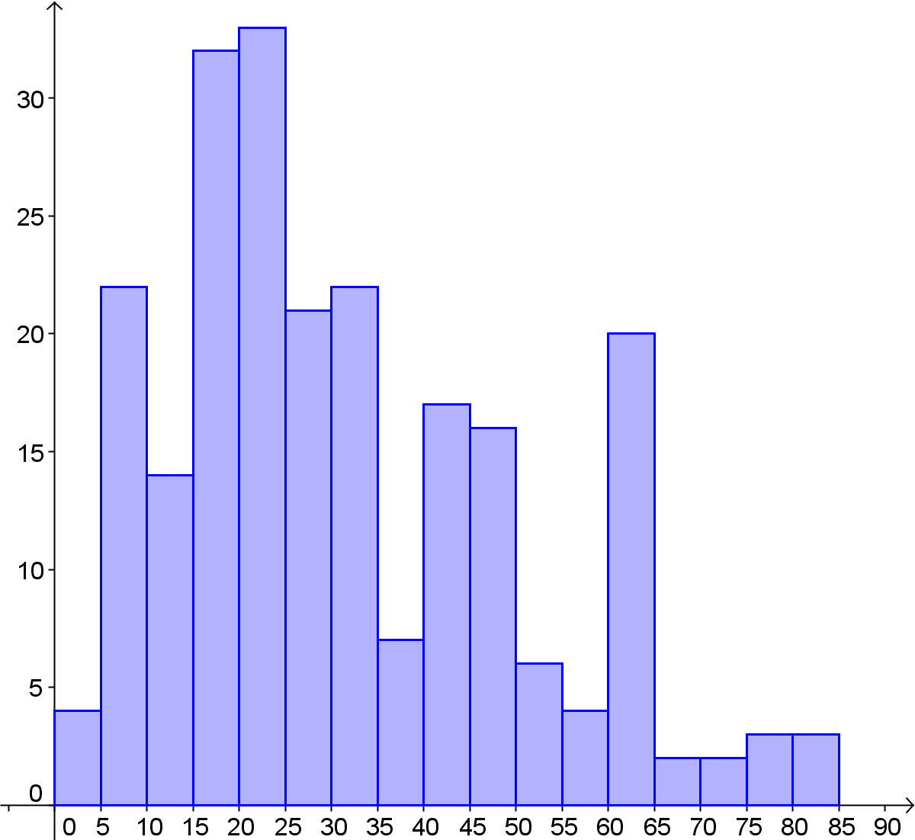

1. Quel est l’intervalle de temps le plus nombreux ?
2. Quels sont les intervalles de temps les moins nombreux ?

Exemple :

On a demandé la taille des élèves dans une classe de 27 élèves. On obtient les résultats suivants :

Taille des élèves d’une classe

|  |  |  |  |  |  |
| --- | --- | --- | --- | --- | --- |
| Taille (en cm) : | [150,160[ | [160,170[ | [170,180[ | [180, 190[ | [190, 200[ |
| Effectif : | 3 | 8 | 10 | 2 | 4 |

*Source :* *http://www.bibmath.net/dico/index.php3?action=affiche&quoi=./h/histogramme.html*

a) Trace maintenant l’histogramme correspondant.

b) Dans cette classe, quel est le pourcentage d’élèves mesurant moins de   
170 cm ?

c) Dans quel(s) intervalle(s) de tailles retrouve-t-on plus de 6 élèves ?

1. Quelle est la taille du plus petit élève de cette classe ?

# Les tableaux de données

|  |
| --- |
| Le **tableau de données condensées** s’utilise lorsque :   * La distribution comporte un grand nombre de données ; * Plusieurs des données se répètent souvent ; * Il n’y a pas beaucoup de valeurs différentes dans les données.   On représente habituellement ce tableau par un diagramme à bandes. |

Exemple : Un sondage effectué par la firme BdGLGL auprès des élèves de 3e secondaire du collège Regina Assumpta leur a permis de connaître le nombre de téléviseurs dans chaque maison. Voici les résultats obtenus présentés sous la forme d’un diagramme à bandes. Construis un tableau représentant bien cette situation.

|  |  |  |  |  |  |  |  |  |  |  |  |  |  |  |  |  |  |  |  |  |  |  |  |  |  |  |  |
| --- | --- | --- | --- | --- | --- | --- | --- | --- | --- | --- | --- | --- | --- | --- | --- | --- | --- | --- | --- | --- | --- | --- | --- | --- | --- | --- | --- |
|  | |  |  | | --- | --- | |  |  | |  |  | |  |  | |  |  | |  |  | |  |  | |  |  | |  |  | |  |  | |  |  | |  |  | |  |  | |  |  | |

|  |
| --- |
| Le **tableau de données groupées** s’utilise lorsque :   * La distribution comporte un grand nombre de données ; * Les données de la distribution ne se répètent pas souvent ; * Il y a beaucoup de valeurs différentes pour ces données.   On représente habituellement ce tableau par un histogramme. |

Exemple : Un sondage effectué par la firme BdGLGL auprès des élèves de 3e secondaire du collège Regina Assumpta leur a permis de connaître le nombre d’heures d’utilisation des téléviseurs dans chaque maison. Voici les résultats obtenus présentés sous la forme d’un histogramme. Construis un tableau représentant bien cette situation.

|  |  |  |  |  |  |  |  |  |  |  |  |  |  |  |  |  |  |  |  |  |  |  |  |  |  |  |  |  |  |
| --- | --- | --- | --- | --- | --- | --- | --- | --- | --- | --- | --- | --- | --- | --- | --- | --- | --- | --- | --- | --- | --- | --- | --- | --- | --- | --- | --- | --- | --- |
| **Nombre d’heures d’écoute de la télévision par semaine chez les élèves de 3e secondaire du CRA**  Effectif    2  3  3  2  1  3  Nombre d’heures d’écoute  7  10  11  27  49  89 | |  |  | | --- | --- | |  |  | |  |  | |  |  | |  |  | |  |  | |  |  | |  |  | |  |  | |  |  | |  |  | |  |  | |  |  | |  |  | |  |  | |

**Un peu de vocabulaire…**

|  |
| --- |
| **Effectif**: C’est le nombre de fois qu’une donnée se répète.  **Classe :** C’est un intervalle de nombres comprenant des données de la distribution.  **Amplitude**: C’est la grandeur de chaque classe du tableau de données groupées, c’est-à-dire l’écart entre les deux bornes de chaque classe. |

Exemple : Quel type de tableau serait le plus approprié pour chacun des caractères suivants ?

1. La température enregistrée toutes les heures de la journée à Montréal.

1. L’heure d’arrivée de chacun des élèves de 3e secondaire du Collège.

1. La répartition des élèves de 3e secondaire selon leur mois de naissance.

1. La durée de déplacement le matin entre la maison et l’école de chaque élève de 3e secondaire.

1. La moyenne de chaque élève de 3e secondaire en mathématique à la première étape.

Section 3.3

# Les mesures de dispersion : l’étendue (RAPPEL de la 1re secondaire)

|  |
| --- |
| L’**étendue** permet de savoir jusqu’à quel point les données sont regroupées ou éloignées les unes des autres.  Dans un ensemble de données non regroupées en classe, on calcule l’étendue par l’écart (ou la différence) entre la plus grande et la plus petite donnée.  Notation : E  Formule : |

Exemple : Calcule l’étendue de la distribution suivante.

L’étendue est :

# Les mesures de tendance centrale

Lorsque vient le moment d’analyser un ensemble de données recueillies lors d’une étude statistique, il est naturel de s’intéresser aux données qui représentent le mieux le *centre* de la distribution. Par contre, ce centre peut être vu de différentes manières…

## Mode

|  |
| --- |
| Le **mode** d’une distribution est la donnée ayant le plus grand effectif, qui se répète le plus souvent. C’est le centre de concentration d’une distribution.  Le mode aide à déterminer, dans une enquête ou un sondage, la personne ou la marque la plus populaire. C’est la valeur dont l’effectif est le plus grand.  Notation : Mo |

Exemple :

La *STM* mène une enquête pour déterminer s’il serait pertinent d’offrir un prix avantageux aux personnes qui achètent une lisière de 10 billets d’autobus/métro. La compagnie de transport observe donc les habitudes d’achat de billets des gens à une certaine station de métro. Voici la distribution du nombre de billets vendus à chaque usager du transport en commun pendant une journée.

|  |  |
| --- | --- |
| **Nombre de billets vendus à chaque usager** | **Effectif** |
| 1 | 35 |
| 2 | 14 |
| 3 | 7 |
| 6 | 35 |
| 10 | 280 |

1. Cette journée-là, combien de personnes ont acheté seulement un billet de transport à la fois ?
2. Pendant cette même journée, combien de personnes ont acheté moins de 6 billets d’un même coup ?
3. Combien de personnes ont acheté une lisière de 10 billets ?
4. Selon ces résultats, quelle décision devrait prendre la STM ?

*\*\* Pour répondre à cette dernière question, tu as observé le* ***mode***.

|  |
| --- |
| Lorsque les **données sont regroupées en classe**, le mode est représenté par la classe ayant le plus grand effectif. On l’appelle ainsi  **la classe modale**. |

Sur la page suivante, un histogramme répertorie les résultats en mathématique des élèves de 3e secondaire du collège Regina Assumpta.

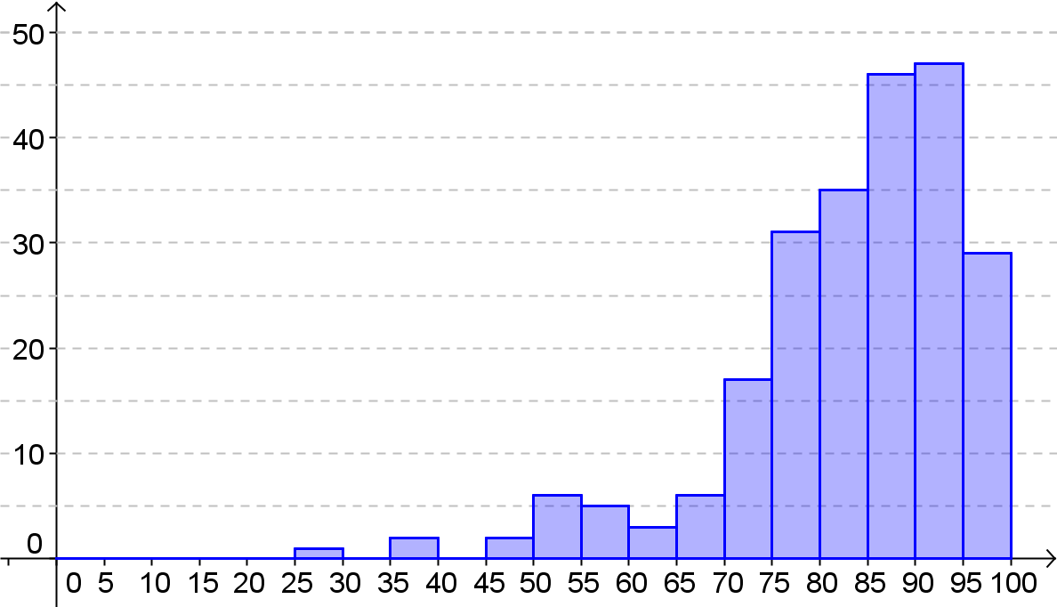

Résultat (%)

Effectif

Résultats en mathématique des élèves de 3e secondaire du CRA

Dans cet histogramme, quelle est la classe modale ?

|  |
| --- |
| **ATTENTION !!**  **Une distribution peut avoir plus d’un mode.** En effet, si plusieurs données d’une distribution ont le même plus grand effectif, toutes ces données sont des modes pour la distribution.  Aussi, si une distribution est constituée de données ayant toutes le même effectif, on dit alors que la **distribution n’a pas de mode**. |

Exemple : Détermine le mode de chacune des distributions suivantes.

1. Mode(s) :
2. Mode(s) :
3. Dans une classe du collège Regina Assumpta, on compte 2 fois moins de garçons que de filles. Mode(s) :

|  |  |
| --- | --- |
| **Nombre de sports pratiqués par élève** | **Effectif** |
| 0 | 4 |
| 1 | 18 |
| 2 | 10 |
| 3 | 6 |

Mode(s) :

1. Mode(s) :

## Moyenne

|  |
| --- |
| La **moyenne** est la mesure indiquant le centre d’équilibre d’une distribution. C’est la valeur qu’aurait chacune des données si elles étaient toutes identiques (si elles avaient toutes la même valeur).  Notation :  Formule :  Il est possible de généraliser la formule de la moyenne de la façon suivante :  Ce nouveau symbole signifie  ___________________________  *Note :* À moins d’indication contraire, on doit **toujours** arrondir la moyenne à une décimale de plus que le nombre maximal de décimales de la liste des données. |

Exemple : Détermine la moyenne de chacune des distributions suivantes.

La moyenne est :

La moyenne est :

La moyenne est :

Exemple : *Statistiques Canada* dresse assez régulièrement le portrait du nombre d’enfants par famille au Canada pour le compte d’un département gouvernemental d’étude démographique.

Démographie : Étude des populations et de leur dynamique.

Voici un tableau présentant les données recueillies par *Statistiques Canada* en 2006. Les familles interrogées ici sont des familles époux-épouses.

|  |  |
| --- | --- |
| **Nombre d’enfants par famille** | **Effectif** |
| Aucun enfant à la maison |  |
| 1 enfant à la maison |  |
| 2 enfants à la maison |  |
| 3 enfants à la maison |  |

1. Quel est le mode de cette distribution ?
2. Combien d’enfants, en moyenne, retrouve-t-on dans les maisons du Québec ?

Réponse : On retrouve en moyenne enfant par famille au Québec.

MCj04150040000[1]Exemple : Dans un magasin d’articles de sport, on vend des raquettes de tennis amateur et professionnelles. On s’intéresse à connaître le type de clientèle qui magasine dans ce magasin (des amateurs ou des pros). Pour ce faire, on regarde le prix en dollars de chaque raquette (avant taxes) qui a été vendue depuis les derniers 2 mois. Voici la distribution obtenue (présentée en ordre croissant de prix).

85, 90, 95, 99, 105, 599, 599

1. Quel est le prix moyen d’une raquette vendue?
2. La moyenne est-elle représentative de la distribution? *Explique ta réponse.*
3. Le mode est-il un bon indicateur? *Explique ta réponse.*

** Comme le mode et la moyenne ne représente pas bien cette situation, nous auront besoin d’étudier la **médiane**. **

## Médiane

|  |  |  |
| --- | --- | --- |
| La **médiane** est une mesure de position et elle permet de localiser le centre de la distribution lorsque les données sont placées en ordre croissant.  Pour calculer la médiane, il faut :   |  |  | | --- | --- | | Pour un nombre **impair** de données :   1. Placer les données en ordre croissant. 2. Trouver la donnée centrale dans la liste. | Pour un nombre **pair** de données :   1. Placer les données en ordre croissant. 2. Effectuer la moyenne entre les deux données du centre. |   Notation : Md  La médiane est souvent plus significative et représentative que la moyenne lorsqu’il y a une ou des données éloignées (données extrêmes) par rapport à l’ensemble des données de la distribution. |

Exemple : Une étude subventionnée par une maison de sondage très sérieuse a pour but de déterminer si les Québécois sont habiles pour marcher sur les mains.

Cette maison de sondage envoie donc un sondeur dans la rue. Celui-ci intercepte des passants et leur demande de marcher sur les mains le plus longtemps possible. Voici, exprimées en secondes, les résultats obtenus.

6,02 1,58 0,7 6 2,75 0,1 4 6,9 8 514 7,98

1. Selon cette étude, combien de secondes, en moyenne, les Québécois peuvent-ils marcher sur les mains?
2. Cette moyenne reflète-t-elle la réalité? Pourquoi?
3. Calcule la médiane.

|  |
| --- |
| **ATTENTION !! :** Contrairement à ce que l’on pense souvent, la moyenne **n’est pas toujours** le meilleur indicateur d’une distribution. |

Exemple : Détermine la médiane de chacune des distributions suivantes.

1. La médiane est :
2. La médiane est :
3. La médiane est :

## Moyenne pondérée

|  |
| --- |
| La moyenne pondérée est utilisée lorsqu’une donnée est répétée plusieurs fois ou lorsque chaque donnée n’a pas le même poids.  L’exemple le plus simple est le calcul de votre moyenne en mathématique. |

Exemple : À l’étape 1, Alicia n’a pas très bien performé au niveau de sa compétence 2 en mathématique. À partir de ses résultats et de la pondération associée à chacun d’eux, calcule la moyenne pondérée obtenue par Alicia dans son bulletin de l’étape 1.

|  |  |  |
| --- | --- | --- |
| **Résultats d’Alicia à la compétence 2** | | |
|  | Pondération | Résultat |
| Examen 1 | 45 % | 71 % |
| Examen 2 | 45 % | 54 % |
| Quiz | 10 % | 63 % |

Réponse :

# Les mesures de tendance centrale dans un tableau de données condensées

Reprenons l’exemple sur les téléviseurs de la section 3.2 :

|  |  |
| --- | --- |
| **Nombre de téléviseurs dans les maisons des élèves de la 3e secondaire du CRA** | |
| Nombre de téléviseurs | Effectif |
| 0 | 2 |
| 1 | 36 |
| 2 | 71 |
| 3 | 53 |
| 4 | 30 |
| 5 | 14 |
| 6 | 6 |
| 7 | 0 |
| 8 | 0 |
| 9 | 0 |
| 10 | 2 |
| TOTAL | 214 |

1. Trouve le mode.
2. Trouve la médiane.
3. Trouve la moyenne.
4. Trouve l’étendue.

# Les mesures de tendance centrale dans un tableau de données groupées

|  |
| --- |
| Dans un tableau de données groupées, il est impossible de connaitre exactement les différentes mesures de tendance centrales et de dispersion. Il est toutefois possible de les estimer.  **Mode**: La classe ayant le plus grand effectif correspond à la **classe modale**.  Le milieu de la classe modale donne une bonne estimation du mode.  **Médiane**: La classe comportant la médiane correspond à la **classe médiane**.  Le milieu de la classe médiane donne une bonne estimation de la médiane.  **Moyenne**: La classe comportant la médiane correspond à la **classe moyenne**.  On calcule la moyenne de cette façon :  **Étendue**: C’est l’écart entre la borne supérieure de la classe la plus élevée et la borne inférieure de la classe la moins élevée. |

Mise en situation :

La firme de sondage BdGLGL a sondé les élèves de la 3e secondaire du CRA afin de connaitre la distance parcourue, en kilomètres, afin de se rendre au Collège. Voici les résultats obtenus.

|  |  |
| --- | --- |
| **Distance parcourue par les élèves de la 3e secondaire du CRA pour se rendre à l’école** | |
| Distance | Effectif |
| [0, 5[ | 63 |
| [5, 10[ | 69 |
| [10, 15[ | 34 |
| [15, 20[ | 28 |
| [20, 25[ | 26 |
| [25, 30[ | 1 |
| [30, 35[ | 4 |
| [35, 40[ | 1 |
| [40, 45[ | 0 |
| [45, 50[ | 0 |
| [50, 55[ | 1 |
| TOTAL | 227 |

1. Trouve le mode.
2. Trouve la médiane.
3. Trouve la moyenne.
4. Trouve l’étendue.

# Les mesures de tendance centrale et de dispersion avec des données manquantes

|  |
| --- |
| À partir d’une situation et de certaines mesures de tendance centrale ou de dispersion fournies, tu pourras être en mesure de trouver une ou des données manquante(s) d’une distribution.  Comme il n’y a pas une méthode qui fonctionne pour chaque problème, à toi de figurer la démarche nécessaire afin de les trouver ! |

Exemples :

1. Voici une liste de données : .

Trouve les valeurs des variables et de cette liste sachant que :

* La moyenne est de 18,4;
* La médiane est 17;
* L’étendue est 36.

Les deux données manquantes sont : et .

1. Lors d’une compétition, un juge a mesuré des distances parcourues de huit participants selon un temps donné. Trouve les valeurs des variables a, s et j de ce tableau.

Mesures du juge selon un temps donné

|  |  |
| --- | --- |
| Participants | Nombre de km parcourus |
| Pierre | 20 |
| Luc | 25 |
| Sophie | 15 |
| Johanne | j |
| Arthur | 14 |
| Armand | a |
| Lucie | 18 |
| Louise | s |

Sachant que :

1. l’étendue est de 15 km.
2. le nombre de km parcourus par Lucie correspond à la médiane.
3. la moyenne des km parcourus est de 17,875 km.
4. le nombre de km parcourus par Louise est supérieur à celui de Johanne.
5. après tous les calculs, Luc a obtenu la médaille d’or et Armand, la médaille d’argent.

On trouve le nombre de km parcourus de Johanne par et il est de .

On trouve le nombre de km parcourus de Louise par et il est de .

On trouve le nombre de km parcourus de Armand par et il est de .

1. Voici une liste des notes d’un examen calculées sur 100 points.

Trouve les valeurs des variables x, y et z de ce tableau.

Notes d’un examen

|  |  |
| --- | --- |
| Nom | Résultats (%) |
| Martin | x |
| Nadia | 75 |
| Stéphane | 66 |
| Mélissa | y |
| Marie-Chantale | 100 |
| Josée | z |
| Guy | 57 |
| David | 98 |
| Jeanne | 85 |
| Jacinthe | 84 |

Sachant que :

* la moyenne est 79%.
* la médiane est 83%.
* l’étendue est 49%.
* Martin a la plus basse note.
* Mélissa a une note dans les 80%.
* Josée a une note dans les 90%.

On trouve la note de Martin par et elle est de .

On trouve la note de Mélissa par et elle est de .

On trouve la note de Josée par et elle est de .

1. Sachant que les huit données suivantes sont déjà ordonnées et que la moyenne est égale à 20, détermine la médiane de cette liste. Utilise la symbolique.

a + 4, a + 6, 4a + 3, 6a + 1, 9a - 2, 9a - 1, 10a - 3, 10a + 2

La médiane de cette liste est égale à .

1. Sachant que les neuf données suivantes sont déjà ordonnées et que la moyenne est égale à 9, détermine le mode de cette liste.

b – 4, b – 3, b – 1, b +1, 2b – 6, 3b – 13, 3b – 8, 3b –6, 4b – 12.

Le mode de cette liste est égal à .

1. Définitions tirées du Manuel Vision TOME 1 p.119